

**РЕСПУБЛИКА ДАГЕСТАН МО « Буйнакский район»**

**МКОУ «КАДАРСКАЯ СОШ им.А. И. АЛИЕВА»**

**368203 Республика Дагестан Буйнакский р-он с. Кадар**

**Повышение общечеловеческих ценностей учащихся.**

**Отчет за 3 квартал 2018г Кадарской СОШ им.Алиева А.И.**

|  |  |  |  |  |  |  |
| --- | --- | --- | --- | --- | --- | --- |
| **№** | **«Повышение общечеловеческих ценностей»** | **Кл** | **Кол** | **Сроки** | **Приглашенные гости** | **Ответственные** |
| 1 | Ценность-Дух исследования. Цитата: "Цепь знаний - мудрость". | 1-11 | 238 | 8-13 октября | Родители | Зам. по ВР  Ханбуев Э.  Кл руководители,  Учителя предметники |
| 2 | Ценность - Единство в разнообразии. Цитата: "Все видимое – часть меня» | 1-11 | 238 | 15-20 октября | Родители | Зам. по ВР  Ханбуев Э.  Кл руководители,  Учителя предметники |
| 3 | Ценность – Заботливость Цитата: "Любовь в действии - это правильное поведение". | 1-11 | 238 | 12-17 ноября | Родители | Зам. по ВР  Ханбуев Э.  Кл руководители,  Учителя предметники |
| 4 | Ценность - Дружба. Цитата: "Есть только один способ иметь друга - быть им". | 1-11 | 238 | 19-24 ноября | Родители | Зам. по ВР  Ханбуев Э.  Кл руководители,  Учителя предметники |
| 5 | Ценность - Великодушие. Цитата: "Ценность подарка - в любви, с которой он преподносится". | 1-11 | 238 | 26-30 ноября | Родители | Зам. по ВР  Ханбуев Э.  Кл руководители,  Учителя предметники |
| 6 | Ценность - Доброта. Цитата: "Чем больше отдаёшь, тем больше имеешь» | 1-11 | 238 | 3-8 декабря |  | Зам. по ВР  Ханбуев Э.  Кл руководители,  Учителя предметники |
| 7 | Ценность - Умение делиться. Цитата: "По мере того, как в вас растёт любовь, в вас растёт и красота". | 1-11 | 238 | 17-22 декабря |  | Зам. по ВР  Ханбуев Э.  Кл руководители,  Учителя предметники |

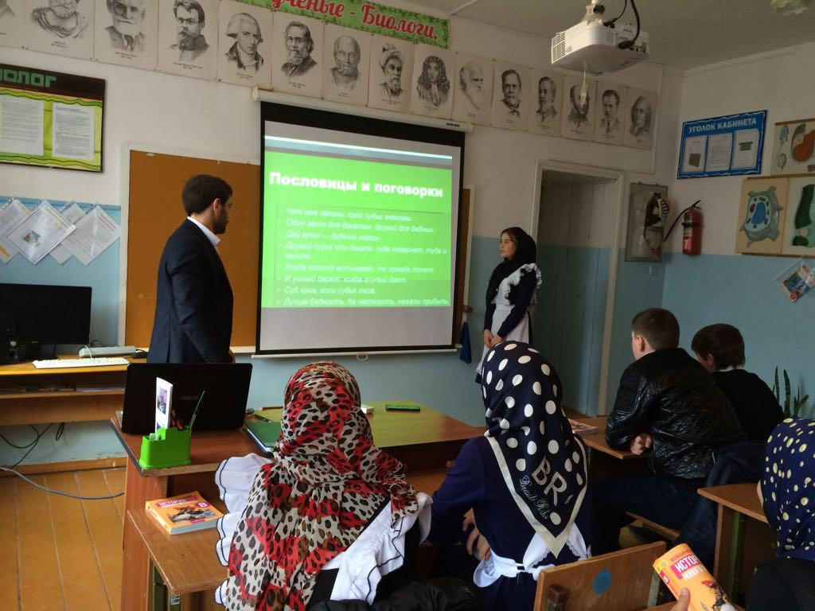

Ценность-**Дух исследования. Цитата:** "Цепь знаний - мудрость". 12.10.2018г урок истории 8б класс Ибрагимов К. Охват 15 учащихся.

Ценность - Единство в разнообразии. Цитата: "Все видимое – часть меня» 7-8 классы ст.вожатая Ханбуева Ш. Охват 28 учащихся.

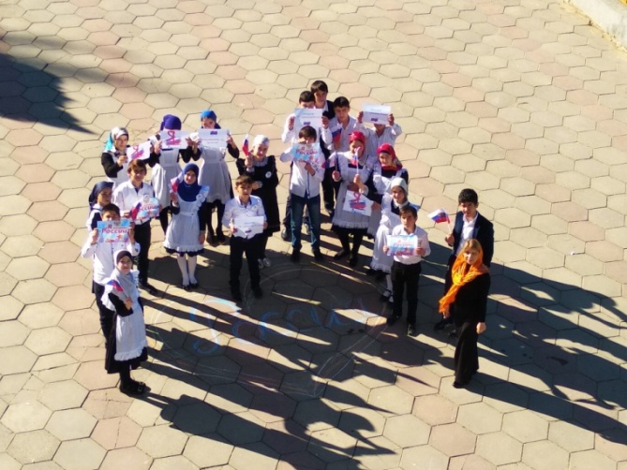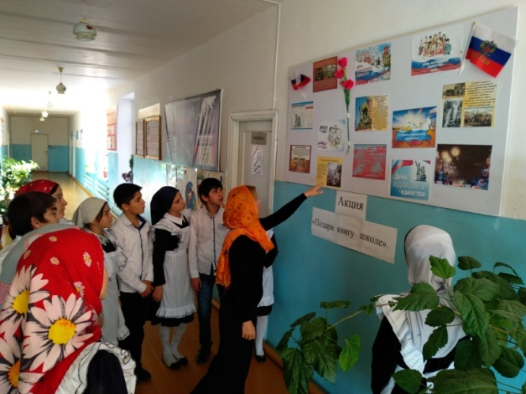

Ценность – Заботливость Цитата: "Любовь в действии - это правильное поведение".

Классный час 7 класса, классный руководитель Ханбуева Ш. Охват 16 учащихся.

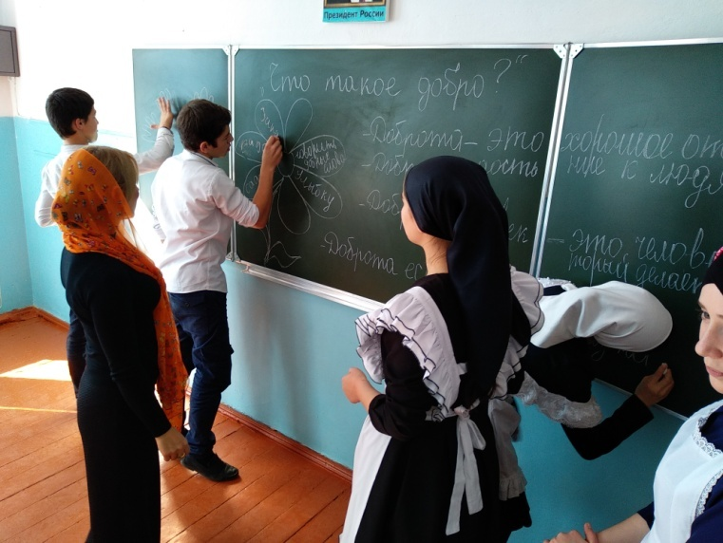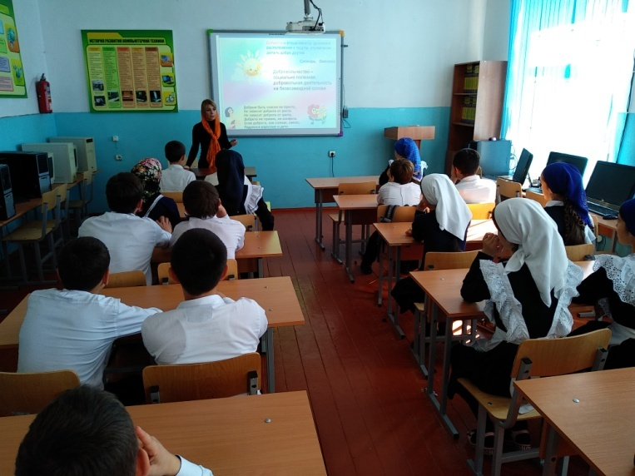

Ценность - Дружба. Цитата: "Есть только один способ иметь друга - быть им".

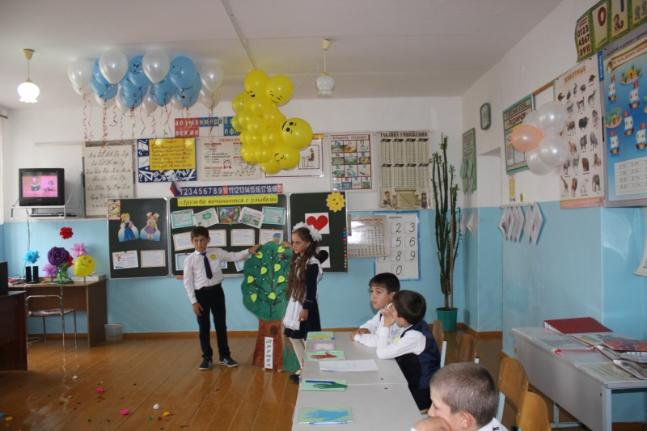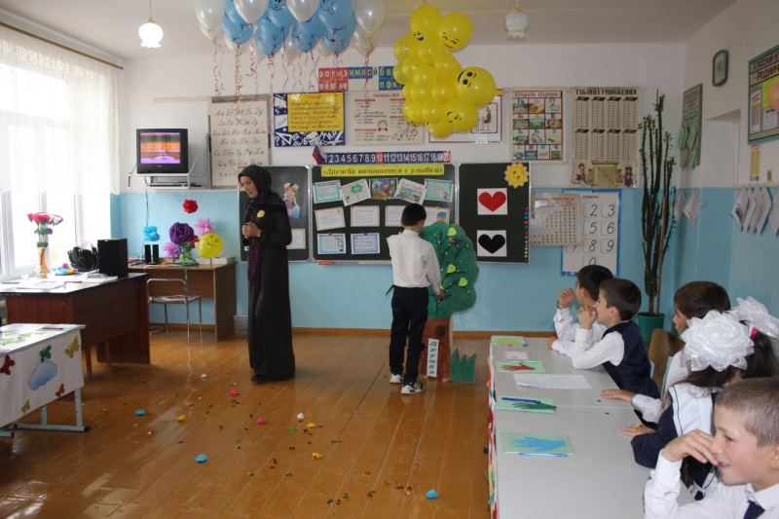Классный час 4а класса, классный руководитель Джанховатова А. Охват 11 учащихся.

Ценность - Доброта. Цитата: "Чем больше отдаёшь, тем больше имеешь»

Просмотр и обсуждение фильма «Забота и внимание» зам директора по ВР Ханбуев Э, ст.вожатая Ханбуева Ш 7-11 классы охват 57 учащихся.

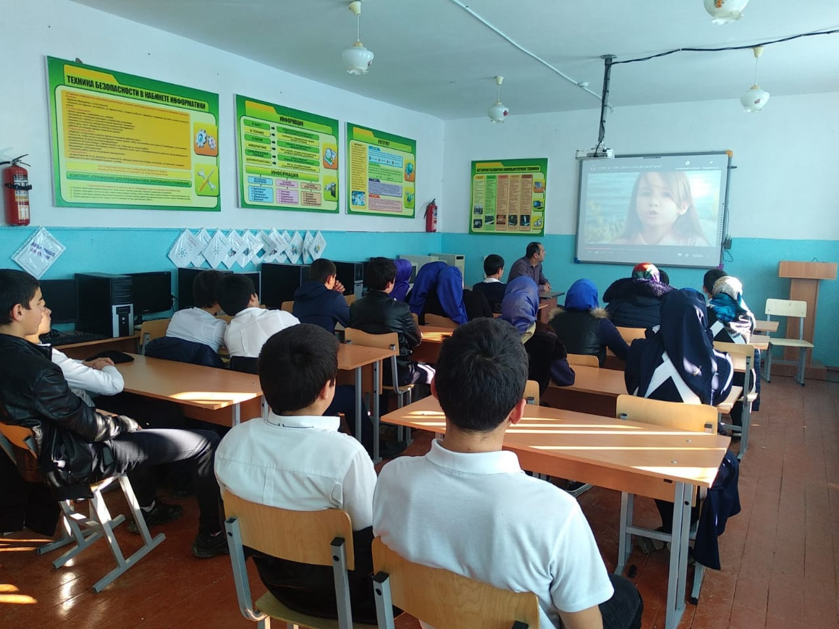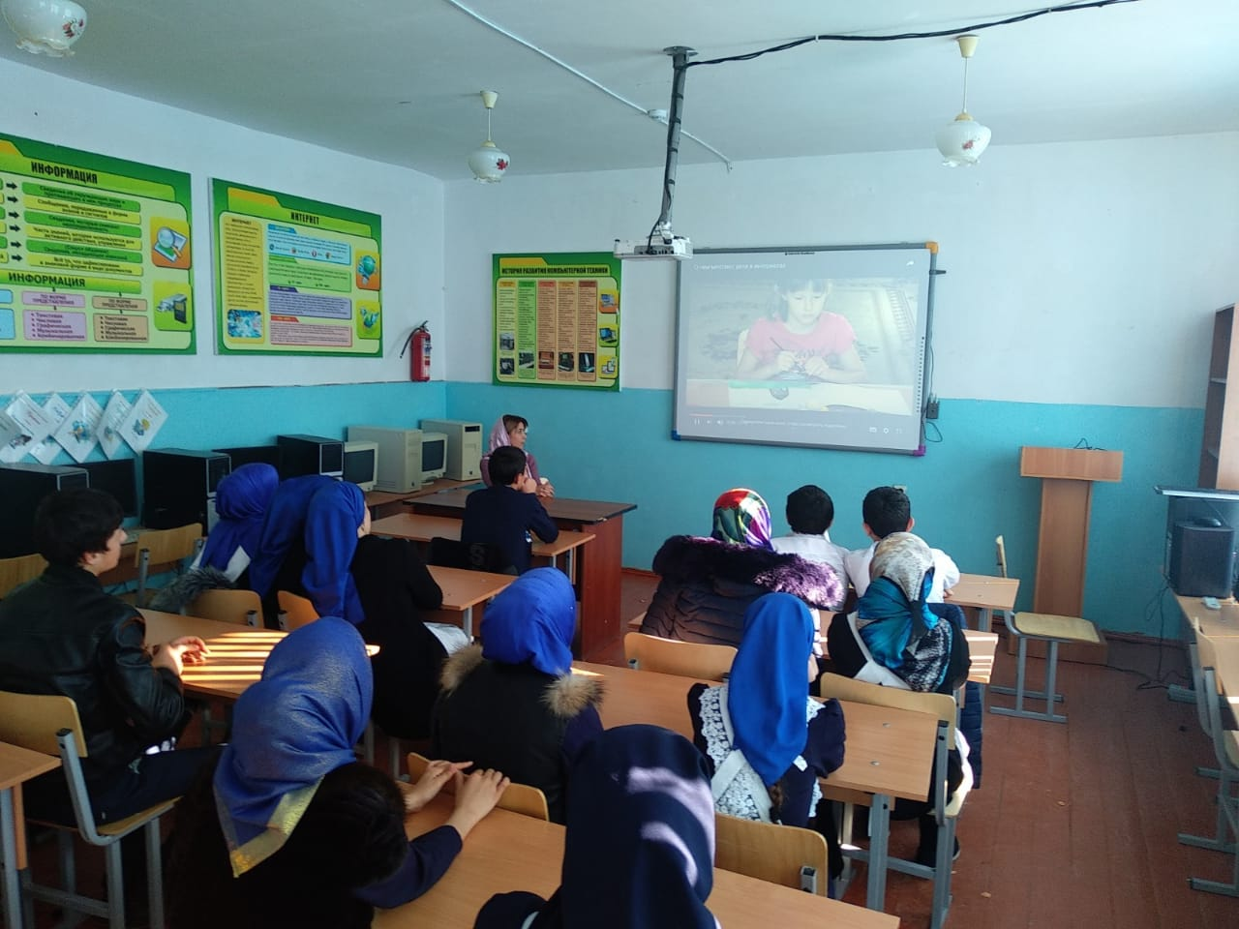

Директор школы: Умавов Д.У

Зам директора по ВР:Ханбуев Э.А